
User Manual

通用型投入式液位传感器
WE-S500使用说明书

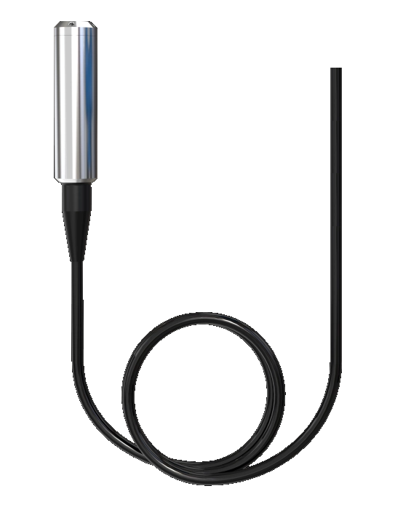
海南世电科技有限公司 U-WE-S500-CN1

前言
- 本手册是关于产品的各项功能、接线方法、操作方法等的使用说明书。
- 在操作之前请仔细阅读本手册，正确使用本产品，避免由于错误操作造成不必要的损失。
- 在您阅读完后，请妥善保管在便于随时取阅的地方，以便操作时参照。

注意
- 本手册内容如因功能升级等有修改时，请以新发布的文档为准。
- 本手册内容我们力求正确无误，如果您发现有误，请与我们联系。
- 本手册内容严禁转载、复制。
- 请根据本产品的特性，遵守国家、地区法律法规要求使用本产品。
- 本手册的最终解释权归本公司所有。

版本
U-WE-S500-CN1 第一版 2026年2月

确认包装内容
打开包装箱后，开始操作之前请先确认包装内容。如发现型号和数量有误或者外观上有物理损坏时，请与本公司联系。
产品包装内容见标准配置清单。
产品标准配置清单
序号 | 名称 | 数量 | 备注
1 | 通用型投入式液位传感器 | 1
2 | 说明书 | 1
3 | 合格证 | 1
注：定制类产品可能与标准产品略有差异，请以订单为准。

目录
通用型投入式液位传感器 1
前言 II
注意 II
版本 II
确认包装内容 III
第一章 产品概述 6
1.1 产品简介 6
1.2 测量原理 6
1.3 产品特点 6
1.4 应用领域 7
第二章 技术参数 8
第三章 产品结构与尺寸 10
3.1 外形尺寸 10
3.2 连接线缆 10
3.3 材质 10
第四章 安装与接线 11
4.1 到货检查 11
4.2 线序定义 11
4.3 安装示意 11
4.4 注意事项 12
第五章 故障分析及排除 13
第六章 质保及售后服务 14
附录 数据通信 15
附录 选型与订货 19

产品概述

产品简介
WE-S500是一款专为工业环境设计的高性能通用型投入式液位传感器，集先进的传感技术、稳定的信号输出和灵活的安装方式于一体，可应用于河流、水库、湖泊、城市供水系统、城市管道等场景液位监测，满足复杂工况下的高精度测量需求。该产品设计精良，具备输出信号类型多样、量程范围可选的多元化优势，能灵活适配不同工业现场，为用户提供可靠高效的测温解决方案。

测量原理
扩散硅投入式液位传感器测量原理是基于液体的静压原理，即液体的压力与液位高度成正比。传感器通过一个密封的测量室与被测介质接触，测量室会感受到液体的压力，转换成电信号，通过导气电缆输出测量信号。

产品特点
- 安装简单，多种测量范围可选；
- 投入式方案，使用成本性价比高；
- 反应速度快、精度高；
- 长期稳定性好、低能耗、体积小。

应用领域
- 江河、水库、湖泊；
- 城市供水系统；
- 城市管道；
- 环保与灾害预警；
- 农业与灌溉；
- 自动化系统液位测量与控制。

技术参数
- 技术参数
电气数据
测量类型 | 液位
测量范围 | 0-5..100m
输出类型 | 模拟：2线制4~20mA，负载≤(U-7)/0.02Ω  RS485
工作电压 | 9~30VDC（模拟输出版本、RS485版本）
性能参数
分辨率 | 24bit
测量精度 | ±0.5%FS
稳定性 | ≤±0.3%FS/年
过载 | 150%FS
存储环境温度 | -40℃~ 85℃
工作环境温度 | -20℃~ 75℃
介质温度 | -20℃~ 75℃
工作环境湿度 | 5～95%RH 无凝结
物理规范
外壳材质 | 304不锈钢、316不锈钢
安装方式 | M20外螺纹（支持定制）
连接方式 | 格兰头，5m（支持定制）；模拟式：2芯；RS485：4芯
防水防尘 | IP68
ESD | 4kV接触，8KV空气
隔离 | 1500VDC 1W
绝缘阻抗 | 10MOhm

产品结构与尺寸

外形尺寸
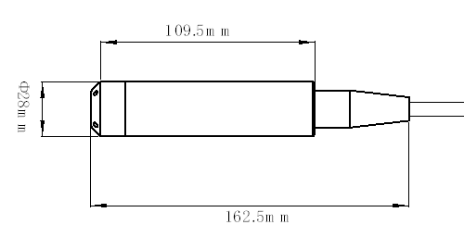
- 产品外形尺寸

连接线缆
线缆长度：可选配5m、10m、20m、50m、或100m，其他长度需定制。

材质
外壳材质：304SS或316LSS

安装与接线

到货检查
用户在产品到货后，应首先检查产品的包装质量，包装箱应完整无损，标志清晰。如果包装已有明显损坏，应及时联系储运部门查清问题及责任并通知我公司。如包装无破损等问题，可以开箱取出产品，清点产品的完整性。

线序定义
- 线序定义
线色 | 定义 | 备注
红色 | 正极
黑色 | 负极
黄色 | RS485-A | 仅RS485版本
绿色 | RS485-B | 仅RS485版本

安装示意
如下图标记所示，4-20mA类型的正确连接线序。
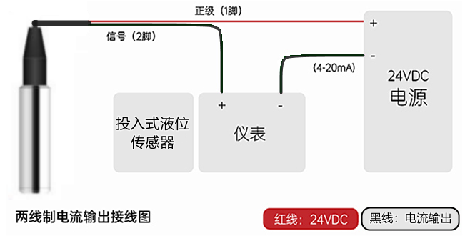
- 安装接线示意图

注意事项
通电前请安照示意正确接线，以免因接线错误而造成损坏设备。
请勿使用锋利物品弄断线缆，以免损坏设备。

- 故障分析及排除
下表列出了通用型投入式液位传感器可能出现的问题以及解决办法，如果你的问题没有被列出或者解决方案不能处理你的问题，请联系我公司。
- 常见故障分析及排除
故障现象 | 原因分析 | 排除方法
无输出信号 | 接线连接处接触不良 | 查看接线
无输出信号 | 接线错误 | 查看接线

质保及售后服务
本公司向客户承诺，质保期内如有产品质量问题，本公司对有质量问题的产品实行无条件三包服务，即免费修理、更换或退货。所有非定制产品一律保证7天内可退换（不包括使用损坏的产品），定制类产品以合同约定的质保为准。

免责声明
在质保期内，下列原因导致产品故障不属于三包服务范围：
(1) 客户使用不当造成产品故障。
(2) 客户对产品自行拆解、修理和改装造成产品故障。

附录 数据通信
1.数据格式
Modubus通信默认数据格式为：9600、n、8、1（波特率115200bps，1个起始位，8个数据位，无校验，1个停止位）。默认通信地址为03。

2.信息帧格式 (xx代表一个字节）
a) 读数据指令帧
01 04 xx xx xx xx xx xx
地址 功能码 寄存器起始地址 寄存器数量 CRC校验码（低字节在前）
b) 读数据应答帧
01 04 xx xx……xx xx xx
地址 功能码 字节数 应答数据 CRC校验码（低字节在前）
c) 写数据指令帧
01 06 xx xx xx xx xx xx
地址 功能码 寄存器地址 写入数据 CRC校验码（低字节在前）
d) 写数据应答帧
01 06 xx xx xx xx xx xx
地址 功能码 寄存器地址 写入数据 CRC校验码（低字节在前）
e) 写多数据指令帧
01 10 xx xx xx xx xx xx…xx xx xx
地址 功能码 起始寄存器地址 寄存器数量 字节数 写入数据 CRC校验码（低字节在前）
f) 写数据应答帧
01 10 xx xx xx xx xx xx
地址 功能码 起始寄存器地址 寄存器数量 CRC校验码（低字节在前）

3.寄存器地址
- 输入寄存器
Input
地址 | 说明 | 备注
0x0000 | PID高16位
0x0001 | PID低16位
0x0002 | SN byte1 byte2
0x0003 | SN byte3 byte4
0x0004 | SN byte5 byte6
0x0005 | SN byte7 byte8
0x0006 | SN byte9 byte10
0x0007 | 软件版本 byte3 byte2
0x0008 | 软件版本 byte1 byte0
0x0009 | 硬件版本
预留
0x0010 | 当前液位值高位 | 单位mm
0x0011 | 当前液位值低位 | 单位mm

- 保持寄存器
Holding
地址 | 说明 | 备注
0x0000 | 设备ID | 1-64  初始默认值为3
0x0001 | RS485波特率档位选择 | 0:4800bps  1:9600bps  2:19200bps  3:38400bps  4:57600bps  5:115200bps  默认为1:9600bps
预留
0x0010 | 低量程值数据高位 | 单位mm
0x0011 | 低量程值数据低位 | 单位mm
0x0012 | 高量程值数据高位 | 单位mm
0x0013 | 高量程值数据低位 | 单位mm
0x0014 | 零点校零 | 单位mm，默认为0

4.命令示例
a)测量指令：
请求帧：03 04 00 10 00 02 71 EC
应答帧：03 04 04 00 00 01 05 19 D7
读数示例：00 00 01 05，即261mm
b)设置量程指令：
例如，液位低量程为0mm、液位高量程5000mm：
请求帧：01 10 00 10 00 04 08 00 00 00 00 00 00 13 88 7A D3
应答帧：01 10 00 10 00 04 C0 0F
备注：出厂已设置量程，若随意设置与实际量程不符，将影响测量值！
c)液位采集值校零：
例如，当在0mm环境下采集值为100mm，进行零点校零，可设置0x0014寄存器为当前采集值100mm：
请求帧：01 06 00 14 00 64 C8 25
应答帧：01 06 00 14 00 64 C8 25

附录 选型与订货
WE-S500产品选型参数表

参数类别 | 选型代码与规格说明
信号输出 | MA：4-20mA
信号输出 | RS：RS485
A精度等级 | A01：0.1%FS
A精度等级 | A25：0.25%FS
A精度等级 | A05：0.5%FS
A精度等级 | A10：1%FS
R量程范围 | R05：0~5m
R量程范围 | R10：0~10m
备注：可定制精度等级、量程范围
示例：
WE-S500-MA-A05-R10
4-20mA投入式液位传感器，0.5%FS精度，0-10m检测范围

海南世电科技有限公司 store.west-hn.com
更多咨询请扫二维码
服务电话：0086-21-33675566

